Unidad didáctica nº 1- Actividad de Desarrollo-
"Servicios de configuración automática de red "
Servicios en Red e Internet – 2º ASIR
I.E.S. Miguel Herrero
Curso 2020-21
Nombre y apellidos:
Objetivo General
Instalación y configuración servidor DHCPv4 en Ubuntu Server 18/20 y clientes DHCP Windows y Linux y Mikrotik
Duración prevista
2 horas
Recursos
Apuntes suministrados por profesor`
DHCP en 🐧Ubuntu Server - Teoría y práctica->
https://www.youtube.com/watch?v=KI95mGZ9CpY
Dynamic Host Configuration Protocol (DHCP)->
https://ubuntu.com/server/docs/network-dhcp
Instalar y configurar servidor DHCP en Ubuntu 21.04 y 20.04->
https://www.solvetic.com/tutoriales/article/9417-instalar-y-configurar-servidor-dhcp-en-ubuntu-21-04-y-20-04/
How to Install and Configure DHCP Server on Ubuntu 18.04 LTS->https://linuxhint.com/install_dhcp_server_ubuntu/

Modo y formato de entrega:
Entregar a través de la plataforma online del centro un documento en pdf llamado A2 UD1 DHCPLinux_Tunombre.pdf generado a partir de este y en el cual deberás añadir las respuestas a las cuestiones planteadas así como las capturas de pantalla, logs y demás evidencias necesarias para demostrar que la práctica se ha realizado cumpliendo los requisitos solicitados en el enunciado.

Escenario:
En esta práctica vamos a instalar y configurar un servidor DHCP en Ubuntu Server 18/20 con tres clientes DHCP, uno Windows 7/8.1/10 y dos Ubuntu (Desktop y Server 20.04).
Las cuatro máquinas, el servidor Windows 2016/2019, el cliente con Windows 7/8/10 y los clientes Ubuntu estarán en la misma subred privada interna ASIR2XX, con dirección de red 192.168.XXX.0/24 y 2001:DB8:1:XXX::/64, donde XXX son los dígitos de tu nombre de usuario del dominio. Las máquinas estarán conectadas a Internet a través de un router Mikrotik (ver figura).

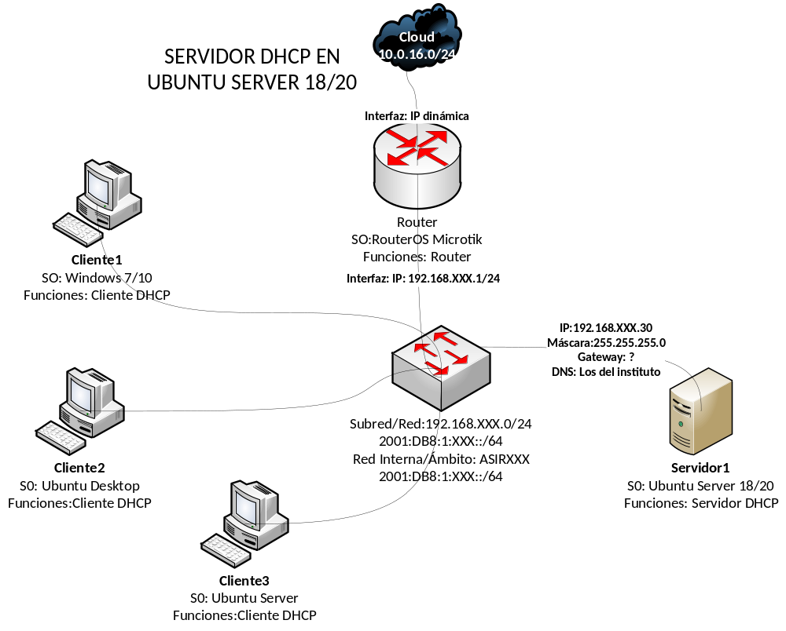
Enunciado:

Ejercicio 1. Instalación y configuración de la red.
- Completa la siguiente tabla (Nota: En IPv6 incluye tanto la dirección global como la link-local)
Dispositivo | Interfaz | Dirección IPv4 | Máscara |  | Gateway IPv4
Dispositivo | Interfaz | Dirección IPv6/Prefijo |  |  | Gateway IPv6
Router Microtik | In | 192.168.218.1 | 24
Router Microtik | Out | DHCP del instituto
Router Microtik | Link-local
Cliente 1  Dual-stack | NIC | DHCP |  |  | DHCP
Cliente 2  Dual-stack | NIC | DHCP |  |  | DHCP
Cliente 3  Dual-stack | NIC | DHCP |  |  | DHCP
Servidor1  Dual-stack |  | 192.168.218.30 |  | 24 | 192.168.218.1
- Instala y configura las máquinas indicadas en la topología de red, asignando manualmente las direcciones IP indicadas a los dispositivos correspondientes. En el caso de Ipv6 las direcciones son manuales.
- Realiza las configuraciones oportunas para que Mikrotik sea capaz de enrutar hacia internet el tráfico de la red interna.
- Comprueba que Servidor1 se conecta y navega por Internet.

Ejercicio 2. Configuración del servidor DHCP en Ubuntu Server.
- Instala el software necesario para que Servidor1 sea servidor DHCP.

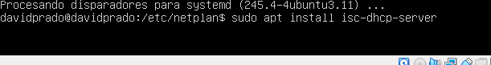
- El servidor deberá repartir todas las direcciones asignables en la subred 192.168.XXX.0/24.
- Deberá utilizar como puerta de enlace la que corresponda según el diagrama de red.
- Como servidor DNS preferido se utilizará el del instituto (deberás averiguarlo) y como alternativo el de cloudfare.
- Además se enviará a los clientes el sufijo DNS iesmhp.local.
- Para el cliente Ubuntu server se le reservará la dirección 192.168.XXX.100
La reserva en Ubuntu no va bien, yo la he hecho con Windows por que el Ubuntu server no me funcionaba
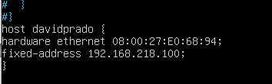
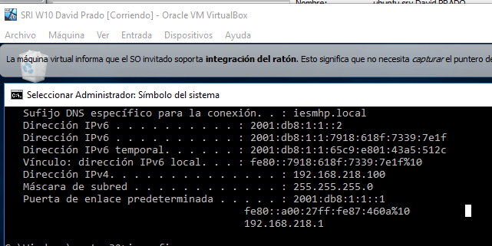
- El tiempo de alquiler será de 7 días para todos los equipos. El máximo tiempo que se podrá conceder será de 15 días y por defecto 24 horas.
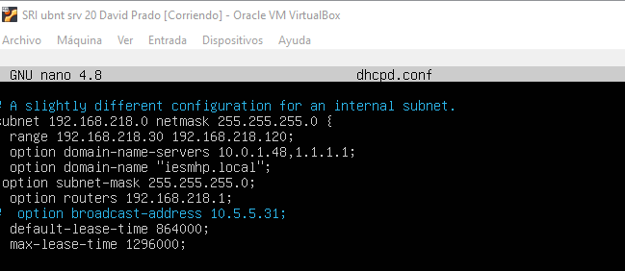

Ejercicio 3. Configuración de los clientes DHCP.
- Configura los equipos clientes 1,2 y 3 como clientes DHCP (IP automática o dinámica).
- Renueva la dirección IP en los clientes 1, 2 y 3
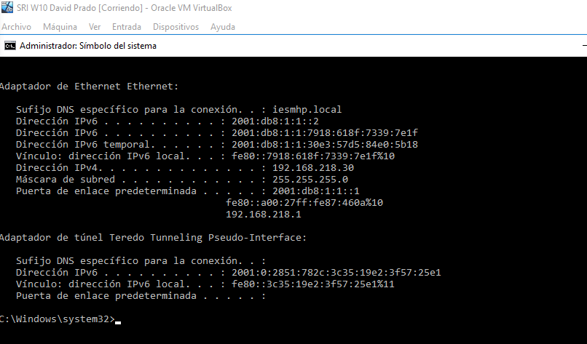
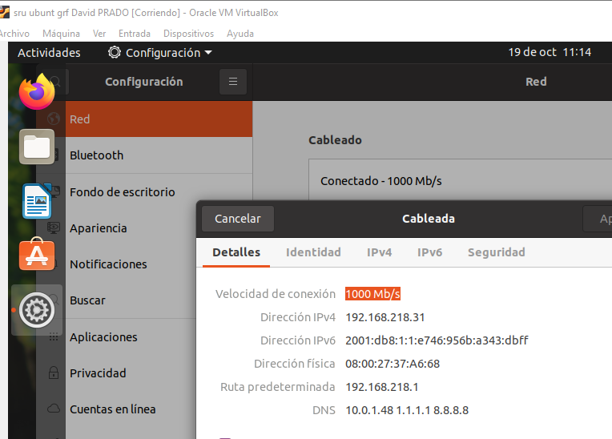
El servidor de Ubuntu recibe IP pero no la reserva
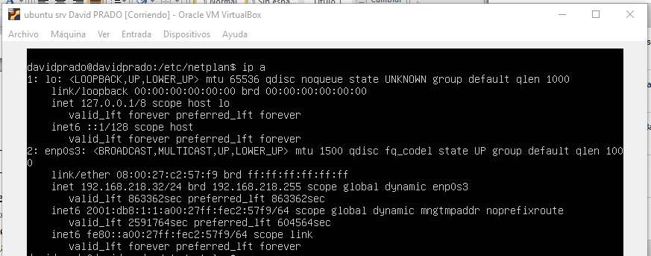
- Comprueba en el servidor qué IPs han sido concedidas.
Estas son las IP que ha dado el dhcp
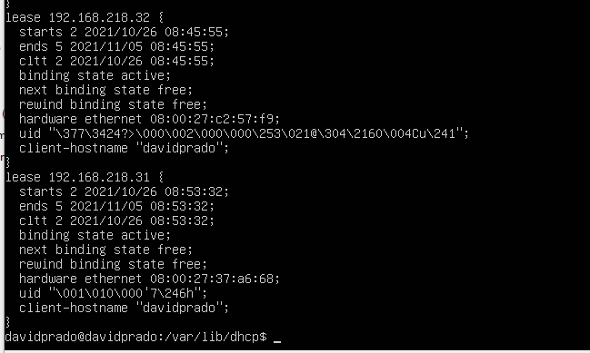
- Observa en ambos clientes que son correctos todos los parámetros enviados por el servidor, es decir:
    - IP
    - Máscara
    - Puerta de enlace
    - DNS primario
    - DNS alternativo
    - Nombre de dominio
    - La MAC del equipo que tiene la reserva.
    - Tiempo de alquiler
- Verifica que existe conectividad entre los equipos y que además ambos equipos se conectan y pueden navegar por Internet.
Desde el servidor Ubuntu 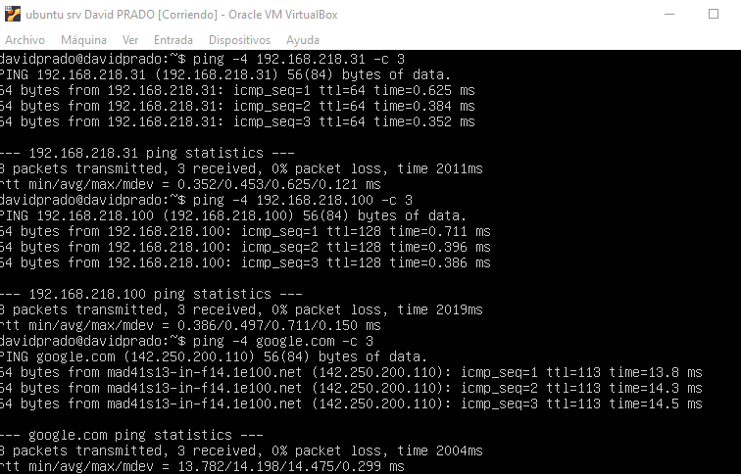
Desde el Ubuntu grafico
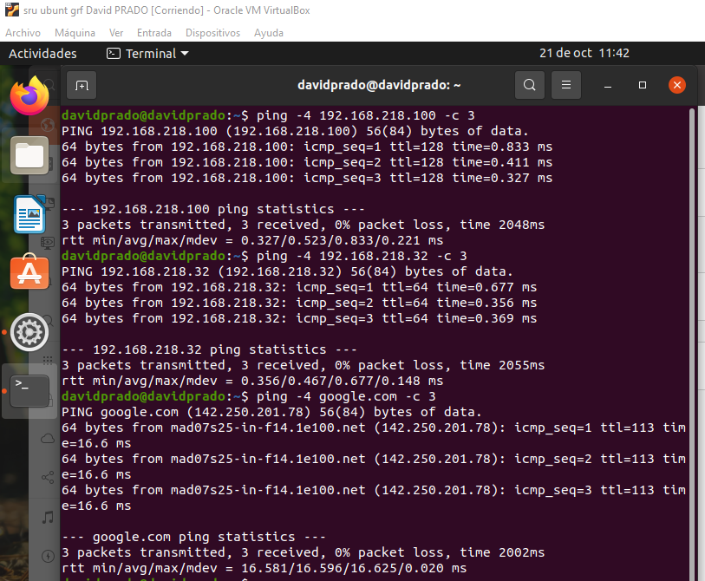
Desde el w10
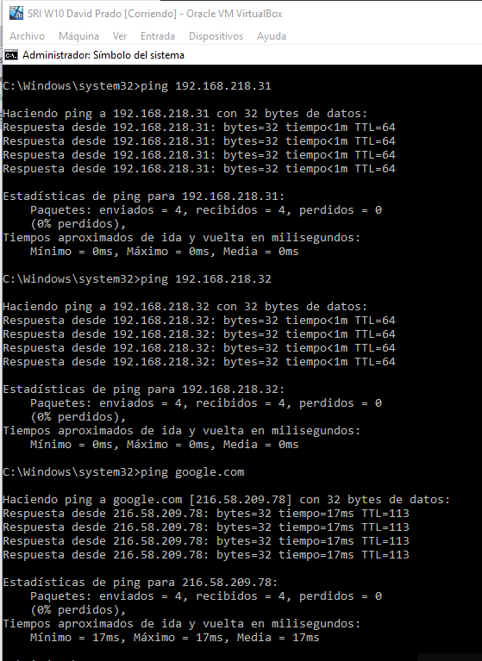
Ejercicio 4: Análisis de tráfico.
- Instala el analizador de protocolos Wireshark en el equipo con Windows.
- Libera la IP que se le haya concedido al equipo anterior y comprueba que desaparece de la lista de IPs concedidas en el servidor.
- Comienza a capturar tráfico con el Wireshark, y ejecuta en el cliente el comando necesario para forzar la obtención de una nueva IP.
Estos son todos los paquetes que ha capturado el del DHCP
En este caso la IP del dhcp es la 20 no las 253
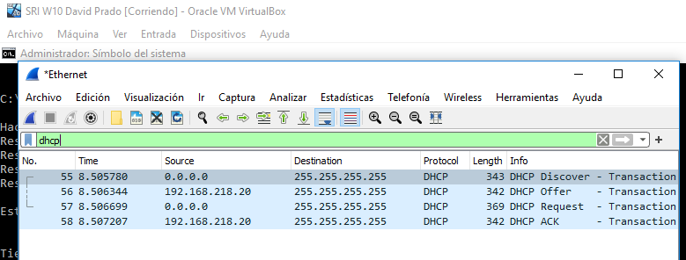
- Detén la captura de tráfico.
- Explica el proceso que tiene lugar, comentando el contenido de cada uno de los mensajes del protocolo DHCP intercambiados entre cliente y servidor.
  - El cliente DHCP envía un paquete DHCPDISCOVER a la dirección255.255.255.255 desde la dirección 0.0.0.0. Con esta denominada difusión amplia o broadcast, el cliente establece contacto con todos los integrantes de la red con el propósito de localizar servidores DHCP disponibles

  - Todos los servidores DHCP que escuchan peticiones en el puerto 67 responden a la solicitud del cliente con un paquete DHCPOFFER

  - El cliente DHCP escoge un paquete y contacta con el servidor correspondiente con DHCPREQUEST

  - Para finalizar, el servidor confirma los parámetros TCP/IP y los envía de nuevo al cliente, esta vez con el paquete DHCPACK (DHCP acknowledged o «reconocido»). Este paquete contiene otros datos (sobre servidores DNS, SMTP o POP3). El cliente DHCP guarda localmente los datos que ha recibido y se conecta con la red.
- ¿Cuándo debe el cliente volver a contactar al servidor para renovar su configuración de red?
Después de 15 dias en nuestro caso que es el tiempo de concesion

Ampliación 1: Ubuntu Server 18/20 como Router y Servidor DHCP. Reemplaza el router Mikrotik por el servidor1. Modifica adecuadamente la configuración del servicio DHCP en servidor1, renueva la dirección IP en los clientes y comprueba que los clientes pueden acceder y navegar por internet (ver figura)

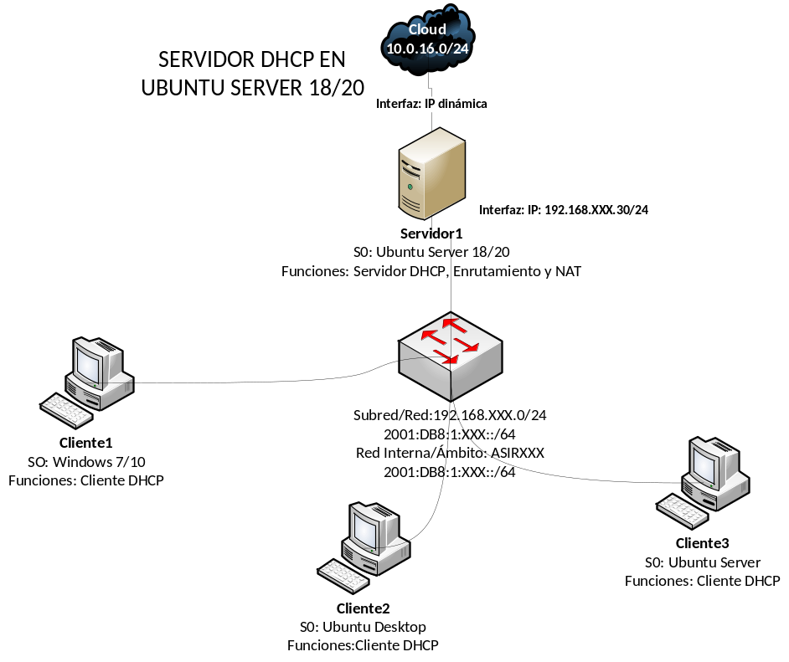

Nota: El router Ubuntu Server 18/20 tendrá funciones de enrutamiento hacia la red externa, NAT y servidor DHCP. Recuerda que si deseas configurar el enrutamiento y el NAT en Ubuntu Server 18/20 deberás seguir los pasos de los siguientes tutoriales ya vistos en la unidad 0. Les recuerdo:

Recursos:
-Configurar FÁCIL dos Tarjetas de Red en Ubuntu Server 20.04->
https://www.youtube.com/watch?v=fUjlmyBQm7o
-CREAR un ROUTER LINUX utilizando UBUNTU SERVER 20.04->
https://www.youtube.com/watch?v=HeUyUDV697E&list=RDCMUCSCQqUnUx8h0zV6xoY5hHiA&index=48

TE RESUMO LOS PASOS A REALIZAR PARA ACTIVAR ENRUTAMIENTO Y NAT DE ORIGEN (SNAT) EN UN UBUNTU SERVER. LOS VAMOS A ILUSTRAR CON EJEMPLOS (VER FIGURA INFERIOR):
Tenemos un router Ubuntu con dos interfaces de red denominadas eth1 y eth0. Eth1 está conectada a la LAN y eth0 está conectada a la WAN.
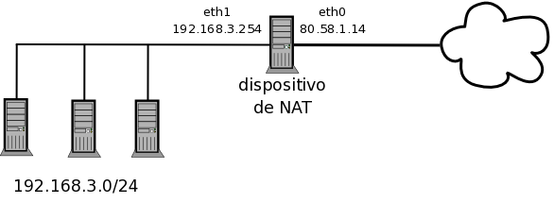
SNAT = Source NAT = NAT origen (traduce la dirección IP origen)
Normalmente se usa cuando un host interno / privado necesita iniciar una conexión a un host externo / público. El dispositivo que realiza NAT cambia la dirección IP privada del host de origen a una dirección IP pública. También puede cambiar el puerto de origen en los encabezados TCP / UDP.
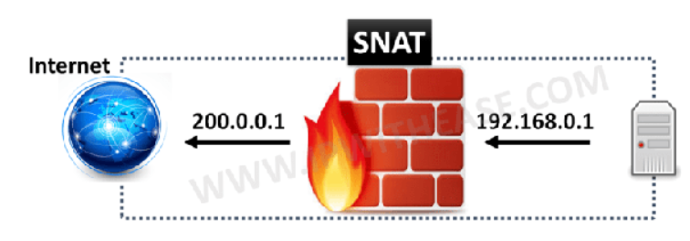
Pasos a realizar:
1º.- Comprobamos si está activo enrutamiento:
sysctl -a | grep “ip_forward”
2º.- Editamos /etc/sysctl.conf, asegurándonos de que exista una línea como: net.ipv4.ip_forward=1
3º.- Reiniciamos equipo. Si queremos ahorrarnos reiniciar el equipo:
service procps reload
systemctl reload procps
4º.- Habilitamos enmascaramiento en nuestro servidor Ubuntu: SNAT (NAT dinámico o NAT clásico):
iptables -L (mostramos cadenas tabla filter)
iptables -t nat -L (mostramos cadenas tabla nat)
iptables –t nat –A POSTROUTING -s 192.168.3.0/24 –o eth0 –j MASQUERADE
iptables -t nat -L (cadenas tabla nat)
iptables -F (borramos reglas tabla filter)
iptables -t nat -F (borramos reglas tabla nat)
5º.- Para que el enmascaramiento se mantenga después de inicio del equipo:
apt install iptables-persistent -y (Nos avisa que las reglas iptables se deben guardar con el comando iptables-save en /etc/iptables/rules.v4)
iptables-save -f /etc/iptables/rules.v4 (guardamos cadenas)

Activación reenvío y encaminamiento (enrutamiento) y NAT en Ubuntu Server 18/20:
https://medium.com/@exesse/how-to-make-a-simple-router-gateway-from-ubuntu-server-18-04-lts-fd40b7bfec9

